Росреестр: изменение порядка осуществления кадастровой деятельности

Росреестр письмом от 20.07.2021 № 18-02191/21 «О порядке осуществления кадастровой деятельности» до сведения кадастровых инженеров доводит информацию об изменении порядка осуществления кадастровой деятельности в связи с вступлением в силу Федерального закона от 30.04.2021 № 120-ФЗ "О внесении изменений в Федеральный закон "О государственной регистрации недвижимости" и отдельные законодательные акты Российской Федерации"
В частности:
исключена обязанность кадастрового инженера по предоставлению в орган регистрации прав актов согласования местоположения границ земельных участков, подготовленных кадастровым инженером в ходе выполнения кадастровых работ;
уточнены случаи, являющиеся основанием для исключения кадастровых инженеров из саморегулируемой организации кадастровых инженеров;
устанавливается возможность проведения согласования местоположения границ в индивидуальном порядке в электронном виде при условии наличия усиленной квалифицированной электронной подписи у всех заинтересованных лиц - участников согласования местоположения границ определенного земельного участка, включая правообладателя земельного участка, местоположение границ которого уточняется;
устанавливается использование кадастровым инженером электронного сервиса "Личный кабинет кадастрового инженера" без взимания платы, за исключением случаев использования указанного сервиса в целях помещения на временное хранение в электронное хранилище межевого плана, технического плана, акта обследования, карты-плана территории, карты (плана) объекта землеустройства, подготовленных кадастровым инженером:
предусматривается, что орган регистрации прав с 01.01.2023 должен будет уведомлять кадастровых инженеров посредством электронного сервиса "Личный кабинет кадастрового инженера" в случае:
- приостановления государственного кадастрового учета и государственной регистрации прав либо государственного кадастрового учета, если решение о таком приостановлении принято органом регистрации прав по результатам рассмотрения документов, подготовленных кадастровым инженером, в том числе в связи с созданием или реконструкцией объекта недвижимости, на основании разрешения на ввод объекта капитального строительства в эксплуатацию, которое представлено органом государственной власти, органом местного самоуправления или уполномоченной организацией, осуществляющей государственное управление использованием атомной энергии и государственное управление при осуществлении деятельности, связанной с разработкой, изготовлением, утилизацией ядерного оружия и ядерных энергетических установок военного назначения, Государственной корпорацией по космической деятельности "Роскосмос";
- выявления ошибки, содержащейся в подготовленных кадастровым инженером межевом плане, техническом плане, акте обследования или карте-плане территории, воспроизведенной в Едином государственном реестре недвижимости.

РОСРЕЕСТР: ПРАВО СОБСТВЕННОСТИ НАСЛЕДНИКА

Росреестр письмом от 24.06.2021 № 14-4759-ГЕ/21 разъяснены особенности государственной регистрации права собственности наследника.
Росреестром в письме рассматриваются следующие случаи:
если в ЕГРН зарегистрировано право собственности только пережившего супруга (наследника) при отсутствии у наследодателя иных (помимо пережившего супруга) наследников внесение новых записей в ЕГРН, осуществление "перерегистрации" права собственности супруга, запись о зарегистрированном праве собственности которого уже содержится в ЕГРН, на основании в том числе свидетельства о праве на наследство не требуется;
если у умершего супруга имеются и другие наследники, то у пережившего супруга (титульного собственника) помимо принадлежащей ему 1/2 доли в праве на это недвижимое имущество (как его супружеской доли имущества, нажитого в браке), "остается" доля, перешедшая к нему по наследству (в этом случае потребуется внесение новой записи в ЕГРН - осуществление государственной регистрации права общей долевой собственности пережившего супруга на основании свидетельства о праве на наследство и документа, на основании которого ранее было зарегистрировано право собственности);
если в ЕГРН зарегистрировано право общей совместной собственности обоих супругов, ранее произведенная запись о государственной регистрации права общей совместной собственности должна быть погашена и внесена новая запись об осуществлении государственной регистрации права собственности (права общей долевой собственности, если имеются и иные наследники, принявшие наследство) пережившего супруга на основании свидетельства о праве на наследство и документа, на основании которого ранее было зарегистрировано право общей совместной собственности.

РОСРЕЕСТР: особенности государственной регистрации прав в связи с принятием закона о типовом проектировании

Росреестр письмом от 28.07.2021 № 13/1-5758-АБ/21 "О применении законодательства в связи с вступлением в силу отдельных положений Федерального закона от 01.07.2021 № 275-ФЗ" разъясняет особенности государственной регистрации прав в связи с принятием закона о типовом проектировании.
Рассмотрены вопросы, возникающие при применении положений Федерального закона от 13.07.2015 № 218-ФЗ "О государственной регистрации недвижимости", в редакции отдельных положений Федерального закона от 01.07.2021 № 275-ФЗ "О внесении изменений в Градостроительный кодекс Российской Федерации и отдельные законодательные акты Российской Федерации".
В частности, сделан вывод о том, что несоответствие параметров линейного объекта, указанных в проектной документации, исполнительной документации, разрешении на строительство, разрешении на ввод объекта капитального строительства в эксплуатацию, не является препятствием для подготовки технического плана, а также причиной приостановления государственного кадастрового учета и (или) государственной регистрации прав на такой объект недвижимости. В рассматриваемом случае в ЕГРН вносятся сведения об объекте недвижимости, содержащиеся в техническом плане.

РОСРЕЕСТР: как и для чего проводится межевание земельного участка?

Росреестр письмом от 05.08.2021 "Рубрика "Вопрос-ответ": как и для чего проводится межевание земельного участка?" рекомендует собственникам земельных участков, у которых не определены границы, провести межевание и внести уточненные сведения в ЕГРН.
Отмечается, что в настоящее время закон не предусматривает никаких ограничений за отсутствие межевания. Все осуществляется исключительно в добровольном порядке. Если у собственника нет межевого плана, это не послужит основанием для ограничения прав.
В то же время межевание гарантированно избавит собственников от многих юридических проблем. Именно отсутствие точно определенных границ является причиной большинства конфликтов между владельцами смежных земельных участков. Но если провести межевание, в ЕГРН вносятся точные границы земельного участка.
Содержатся ответы на вопросы о том, как узнать, внесены ли в ЕГРН границы земельного участка, как уточнить границы, какие нужны документы и как согласовать границы с соседями.

Росреестр: полномочия в сфере государственного (муниципального) контроля (надзора)

Росреестр информирует, что постановлением Правительства Российской Федерации от 04.08.2021 № 1305 "О внесении изменений в Положение о Министерстве экономического развития Российской Федерации и признании утратившим силу отдельного положения акта Правительства Российской Федерации" определены полномочия Минэкономразвития России в сфере государственного (муниципального) контроля (надзора).
Согласно постановлению Минэкономразвития России утверждает типовые формы документов, используемых контрольным (надзорным) органом, а также, в частности, осуществляет:
проведение мониторинга лицензирования конкретных видов деятельности и представление результатов оценки эффективности лицензирования в Правительство РФ;
функции оператора единого реестра видов федерального госконтроля (надзора), регионального госконтроля (надзора), муниципального контроля;
представление разъяснений по вопросам применения Федерального закона "О государственном контроле (надзоре) и муниципальном контроле в Российской Федерации.

РОСРЕЕСТР И МИНПРОМТОРГ РОССИИ В РАМКАХ МАКС-2021 ПРОВЕЛИ КОНФЕРЕНЦИЮ ПО ИСПОЛЬЗОВАНИЮ БЕСПИЛОТНИКОВ В ГОССЕКТОРЕ
28.07.2021

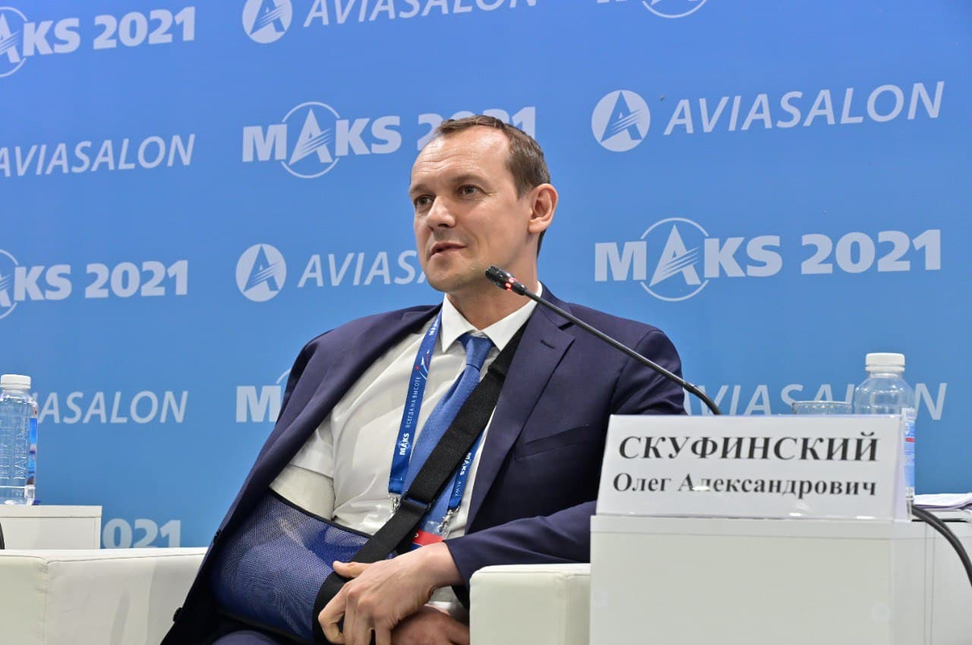

Росреестр и Минпромторг России в рамках международного авиационно-космического салона МАКС-2021 провели сессию «Беспилотная авиация в государственном секторе: настоящее и будущее».
В мероприятии приняли участие руководитель Росреестра Олег Скуфинский, заместитель главы Минпромторга Олег Бочаров, ректор Московского авиационного института Михаил Погосян, главный конструктор беспилотных авиационных систем АО «Уральский завод гражданской авиации» Евгений Ноженькин. Участие в конференции очно приняли более 100 руководителей и специалистов, среди которых представители федеральных органов исполнительной власти, предприятий авиационной отрасли, разработчики и производители беспилотных летательных аппаратов, а также эксперты. Кроме того, велась онлайн-трансляция мероприятия, к которой были подключены все субъекты РФ. Модератором выступила заместитель руководителя Росреестра Елена Мартынова.
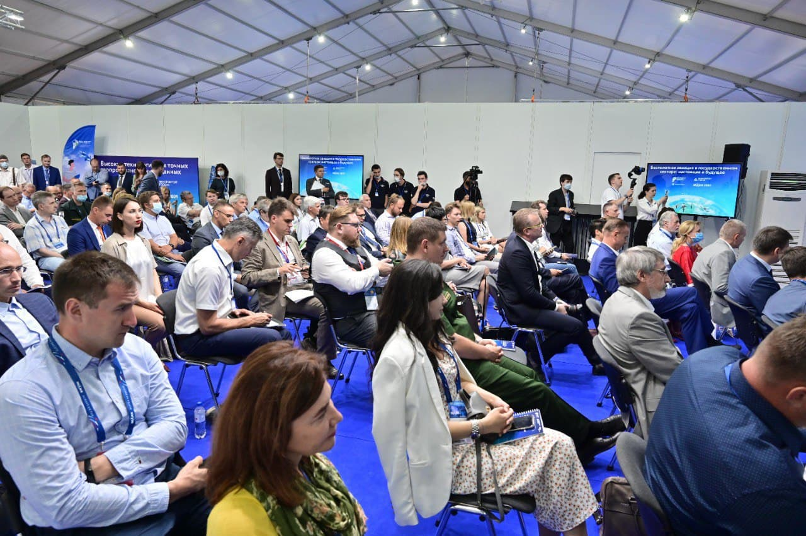

На сессии обсудили практическое применение беспилотных авиационных систем (БАС) для решения государственных задач, вопросы правового регулирования использования беспилотников, совершенствование технологий, использование искусственного интеллекта при интерпретации результатов работы БАС, международный опыт и развитие кадрового потенциала отрасли.
Как сообщил заместитель главы Минпромторга Олег Бочаров, экономический потенциал использования БАС колоссален, и у России есть серьезный научный задел в этой области. Однако со стороны государства требуются усилия для подготовки и переподготовки профессиональных кадров для отрасли, которые будут выполнять государственные заказы на получение данных с помощью беспилотников.
«В базе должен быть государственный гражданский заказ на работу и пилоты, которые со школьной скамьи получают не только возможность технически образовываться и пилотировать, но и законодательно обоснованную возможность с пилотскими удостоверениями. Главное - научить наших детей собирать эти данные, обрабатывать их, понимать, что основа будущей экономики – это закон о промышленных данных», - отметил заместитель министра.
Как заявил Олег Скуфинский, одним из ключевых направлений работы Росреестра является создание национальной системы пространственных данных. В этой работе широко задействованы беспилотники - инструмент, который позволяет комплексно обследовать территории и получать высокоточные ортофотопланы.
«Росреестр участвует в пилотном проекте по использованию беспилотной авиации, и для нас это стратегическое направление. Вместе с коллегами из федеральных министерств и ведомств нам предстоит создать национальную систему пространственных данных. Это амбициозный план, который поддержан Правительством РФ. В ближайшие 3-4 года нам предстоит сделать прорыв и создать платформу, которая объединит пространственные данные по земле и недвижимости и обеспечит их доступность для граждан, государства и бизнеса», – сказал глава Росреестра.

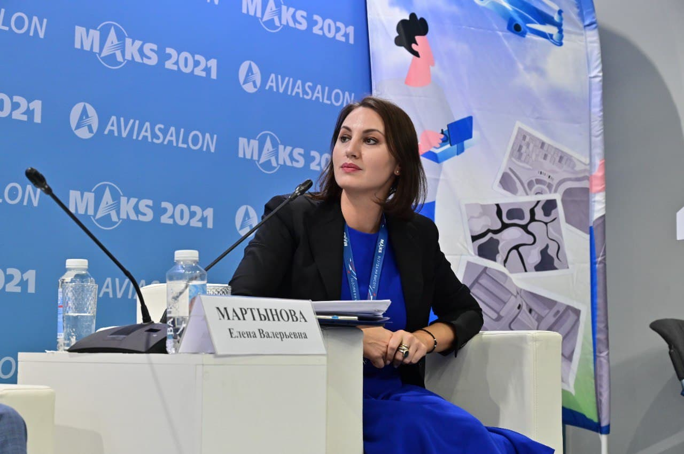

Как отметила в своем выступлении Елена Мартынова, в настоящее время геопространственные данные разрознены и находятся в информационных системах различных источников.
«Для перехода к национальной системе пространственных данных необходимо создать единую электронную картографическую основу (в 2021 году планируется достижение показателя в 37,3%, и его нужно стремительно наращивать), разработать новую нормативную базу и техническую основу инфраструктуры пространственных данных, оптимизировать полномочия органов власти и создать среду разработки сервисов. Одним из первых шагов на этом пути стала реализация эксперимента по созданию Единого информационного ресурса о земле и недвижимости, который позволит гражданам, государству и бизнесу получать наиболее полную информацию об определенной территории, в том числе для строительства жилья и предоставления земельного участка, а также вовлечь в хозяйственный оборот неиспользуемые объекты», - сообщила заместитель руководителя Росреестра.
Ведомство намерено задействовать беспилотники в формировании земельного банка для реализации инвестиционных и строительных проектов. В рамках автоматизации контрольно-надзорной деятельности Росреестр уже в 2021 году запустил во всех федеральных округах центры коллективного использования беспилотных воздушных судов, с помощью которых можно охватить территории всех субъектов и обследовать наиболее проблемные из них.
«Если с помощью традиционных методов инспектор за неделю обследует только 1,6 га земель, то при помощи беспилотных технологий - 25 га с учетом всех технологических процессов. В прошлом году Росреестр перешел к применению БАС в промышленном масштабе. С их помощью мы не только выявляем самые распространенные нарушения земельного законодательства (самозахваты и нецелевое использование земель), но также проводим мониторинг земель и исправляем реестровые ошибки. Это способствует обеспечению защиты прав собственности и вовлечению в экономический оборот неэффективно используемых земель», - заявил в своем выступлении заместитель руководителя Росреестра Максим Смирнов.
По словам ректора Московского авиационного института (МАИ) Михаила Погосяна, система аэромобильности развивается такими темпами, которые позволят через 15-20 лет говорить о масштабном внедрении беспилотников для перевозки людей и доставки грузов. Технологические возможности созрели, и в настоящее время идет речь о массовом внедрении беспилотных технологий в реальную экономику.
Согласно исследованию, которое провел МАИ, мировой рынок применения беспилотных летательных аппаратов в ближайшие 10 лет может вырасти в 8,5 раз и составить десятки миллиардов долларов. Доля российских услуг на мировом рынке аэромобильности сегодня составляет 3% (8 млрд руб.) и к 2030 году с учетом реализации стратегии ускоренного развития может вырасти до 5% (292 млрд руб.).
«В ближайшие два года планируется реализация пилотных проектов, которые направлены на стимулирование в России рынка услуг с применением БАС, внедрение экспериментальных правовых режимов в части использования воздушного пространства, разработку единой цифровой среды обработки информации, полученной с помощью беспилотников. Проекты с использованием БАС, которые сегодня обсуждаются Росреестром, Рослесхозом, дают возможность подойти к практической реализации тех решений и предложений, которые сформированы для решения этой глобальной задачи», - сообщил ректор МАИ.
Как заявила управляющий директор консалтинговой компании Accenture Мария Григорьева, к 2025 году ожидается двукратный рост мирового рынка беспилотной авиации – до 48,7 млрд долларов. Наиболее высокие среднегодовые темпы роста использования беспилотников наблюдаются в сфере строительства (15,25%), сельском хозяйстве и ритейле (14,51%), энергетике и телекоммуникациях (14,51%) и нефтегазовой отрасли (13,35%). При этом лидирует сфера частного использования беспилотных технологий с целью фото- и видесъемок, развлечений и создания медиаконтента (18,54%).
«Беспилотники становятся более востребованы в области высокоточного земледелия и получения гиперспектральных изображений, а также в военном, гражданском и коммерческом секторах. Международный опыт говорит о том, что для динамичного развития БАС необходимо преодолеть законодательные и технологические барьеры, в том числе жесткое нормативное регулирование и аварийность существующих систем», - сообщила Мария Григорьева.
22 июля 2021 года на полях МАКС-2021 Росреестром организован второй этап всероссийского конкурса «Кадры для цифровой промышленности. Создание законченных проектно-конструкторских решений в режиме соревнований «Кибердром». Задача этапа конкурса Росреестра - популяризация деятельности ведомства, привлечение высококвалифицировнных кадров, а также отработка навыков решения практических задач для молодого поколения. Данная часть состязаний была посвящена теме нарушений при использовании земель. Задачей 14 команд-участников из 11 регионов было программирование полета для аэрофотосъёмки местности с квадрокоптера и последующая обработка полученных данных. Дроны команд автономно передвигались в специальном помещении на высоте 2 м. над макетом городского ландшафта.
Первое место в этапе Росреестра заняла команда «Умелец» из Республики Башкортостан, второе место – команда «Ракета» из Орловской области, третье место – команда «Сапсан и крылья» из Республики Башкортостан.
На полях МАКС-2021 Росреестр и АО «Роскартография» развернули совместную экспозицию, которая рассказывает об использовании беспилотных воздушных судов при осуществлении государственного земельного надзора, а также о проведении эксперимента по созданию Единого информационного ресурса о земле и недвижимости.

РОСРЕЕСТР: О единой электронной картографической основе

Росреестр письмом от 24.06.2021 № 18-01855/21@ «Об использовании единой электронной картографической основы» дает разъяснения по вопросу использования единой электронной картографической основы.
В соответствии с частью 1 статьи 20 Федерального закона от 30.12.2015 № 431-ФЗ "О геодезии, картографии и пространственных данных и о внесении изменений в отдельные законодательные акты Российской Федерации" (далее - Закон № 431-ФЗ) для обеспечения органов государственной власти, органов местного самоуправления, физических и юридических лиц пространственными данными в порядке, определяемом Правительством РФ, федеральный орган исполнительной власти, уполномоченный на оказание государственных услуг в сфере геодезии и картографии, или на основании решения данного органа подведомственное ему федеральное государственное учреждение обеспечивает создание и обновление ЕЭКО.
ЕЭКО не содержит сведений, составляющих государственную тайну, и является систематизированной совокупностью пространственных данных о территории Российской Федерации (часть 3 статьи 20 Закона № 431-ФЗ).
При осуществлении картографической деятельности для нужд органов государственной власти и органов местного самоуправления обязательно должны использоваться пространственные данные и материалы, содержащиеся в федеральном фонде пространственных данных, а с 01.01.2018 - также сведения ЕЭКО (статья 23 Закона № 431-ФЗ).
С информацией о созданной ЕЭКО возможно ознакомиться на официальном сайте ФГБУ "Центр геодезии, картографии и ИПД" (https://order.cgkipd.ru/), используя систему поиска материалов и данных (разделы "ЕЭКО (карты)", "ЕЭКО (ортофото).
Согласно пункту 9 Правил определения размера платы за использование сведений единой электронной картографической основы, утвержденных Постановление Правительства РФ от 15.12.2016 № 1371, органам государственной власти Российской Федерации, органам государственной власти субъектов РФ, органам местного самоуправления, государственным образовательным организациям, а также государственным (муниципальным) учреждениям для выполнения государственного (муниципального) задания и организациям, выполняющим работы по государственным или муниципальным контрактам, если такими контрактами или заданиями предусмотрена необходимость использования соответствующих сведений ЕЭКО, сведения ЕЭКО предоставляются без взимания платы.

А.Л. Шаипов,
заместитель руководителя Управления
Росреестра по Чеченской Республике

